Presseinformation

Biberacher Wirtschaftspreis für verdiente DHBW-Absolventen

⸺
Die Liebherr-Werk Biberach GmbH richtete die diesjährige Verleihung des Biberacher Wirtschaftspreises aus
17 Absolventinnen und Absolventen des dualen Studiums der DHBW erhielten die Auszeichnung für ihre Leistungen

Biberach (Deutschland), 13. Februar 2023 – Jährlich verleihen acht Biberacher Unternehmen den Biberacher Wirtschaftspreis an Absolventinnen und Absolventen, die ihr duales Studium mit einem Notendurchschnitt von 1,9 und besser abgeschlossen haben. Anfang Februar war es wieder so weit: Insgesamt haben 17 Absolventinnen und Absolventen der Dualen Hochschule Baden-Württemberg DHBW Ravensburg samt Campus Friedrichshafen im Liebherr-Werk Biberach GmbH den Biberacher Wirtschaftspreis erhalten.
Christian Dreismann, Personalleiter der Liebherr-Werk Biberach GmbH, gratulierte den Absolventinnen und Absolventen, die zum besten Drittel ihres Studiengangs gehören. Dabei hob er die Vorzüge des dualen Studienmodells hervor: „Sie sind bestens auf die Anforderungen einer komplexen, globalisierten Arbeitswelt vorbereitet worden. Sie haben gelernt, sich schnell in neue Aufgaben, Teams und Kulturen zu integrieren. Ihr Abschluss ist damit eine gute Grundlage, um auch in Krisen bestehen zu können.“
Fünf Absolventinnen und Absolventen sind Teil der Firmengruppe Liebherr
Unter den 17 Preisträgern sind auch fünf Absolventen, die ihr Duales Studium in einer Gesellschaft der Firmengruppe Liebherr absolviert haben: Tamara Romer und Lara Münch von der Liebherr-Hausgeräte Ochsenhausen GmbH, Jannic Rau und Kevin Frech von der Liebherr-Components Biberach GmbH sowie Sabrina Mang von der Liebherr-Werk Biberach GmbH.
Sabrina Mang freute sich sehr über die Auszeichnung: „Der Preis ist für mich eine große Anerkennung. Im Anschluss an mein Studium BWL International Business wurde ich direkt bei der Liebherr-Werk Biberach GmbH in der Personalentwicklung übernommen. Dort bin ich jetzt primär für den Bereich Change Management mitverantwortlich. Zusätzlich bereite ich Workshops und Trainings für die unterschiedlichsten Bereiche vor und moderiere diese. Ich freue mich über diese Chance und bin gespannt, was noch alles kommen wird.“ Neben Sabrina Mang wurden auch die anderen vier ausgezeichneten Absolventinnen und Absolventen der Firmengruppe Liebherr in ihren jeweiligen Gesellschaften übernommen.

Ein Preis, eine Hochschule und acht Unternehmen
Zusammen mit der Firmengruppe Liebherr verleihen Boehringer Ingelheim, Gustav Gerster, die Handtmann Unternehmensgruppe, KaVo Dental, die Kreissparkasse Biberach, Netze BW und die Volksbank Ulm-Biberach den Biberacher Wirtschaftspreis. Den Preis erhalten seit 1995 Studentinnen und Studenten der Dualen Hochschule Baden-Württemberg Ravensburg samt Campus Friedrichshafen.
Über die Firmengruppe Liebherr
Die Firmengruppe Liebherr ist ein familiengeführtes Technologieunternehmen mit breit diversifiziertem Produktprogramm. Das Unternehmen zählt zu den größten Baumaschinenherstellern der Welt. Es bietet aber auch auf vielen anderen Gebieten hochwertige, nutzenorientierte Produkte und Dienstleistungen an. Die Firmengruppe umfasst heute über 140 Gesellschaften auf allen Kontinenten. In 2021 beschäftigte sie mehr als 49.000 Mitarbeiterinnen und Mitarbeiter und erwirtschaftete einen konsolidierten Gesamtumsatz von über 11,6 Milliarden Euro. Gegründet wurde Liebherr im Jahr 1949 im süddeutschen Kirchdorf an der Iller. Seither verfolgen die Mitarbeitenden das Ziel, ihre Kunden mit anspruchsvollen Lösungen zu überzeugen und zum technologischen Fortschritt beizutragen.
Bilder
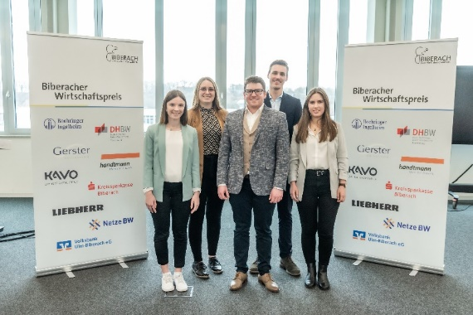

liebherr_biberacher_wirtschaftspreis_2023.jpg
Die Preisträgerinnen und Preisträger der Firmengruppe Liebherr (von links): Tamara Romer, Sabrina Mang, Jannic Rau, Kevin Frech und Lara Münch.
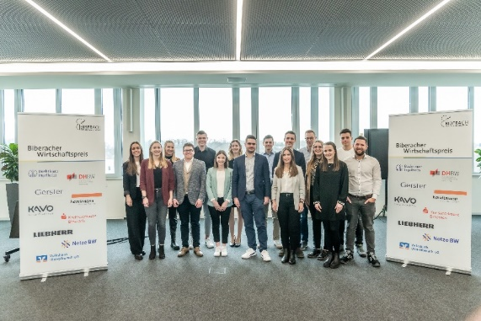

liebherr_biberacher_wirtschaftspreis_2023_gruppe.jpg
17 Absolventinnen und Absolventen der Dualen Hochschule Baden-Württemberg haben den Biberacher Wirtschaftspreis erhalten.

Kontakt
Philipp Hirth
Head of Public Relations
Telefon: +49 7351 / 41 – 4445
E-Mail: philipp.hirth@liebherr.com
Veröffentlicht von
Liebherr-International AG
Bulle / Schweiz
www.liebherr.com

